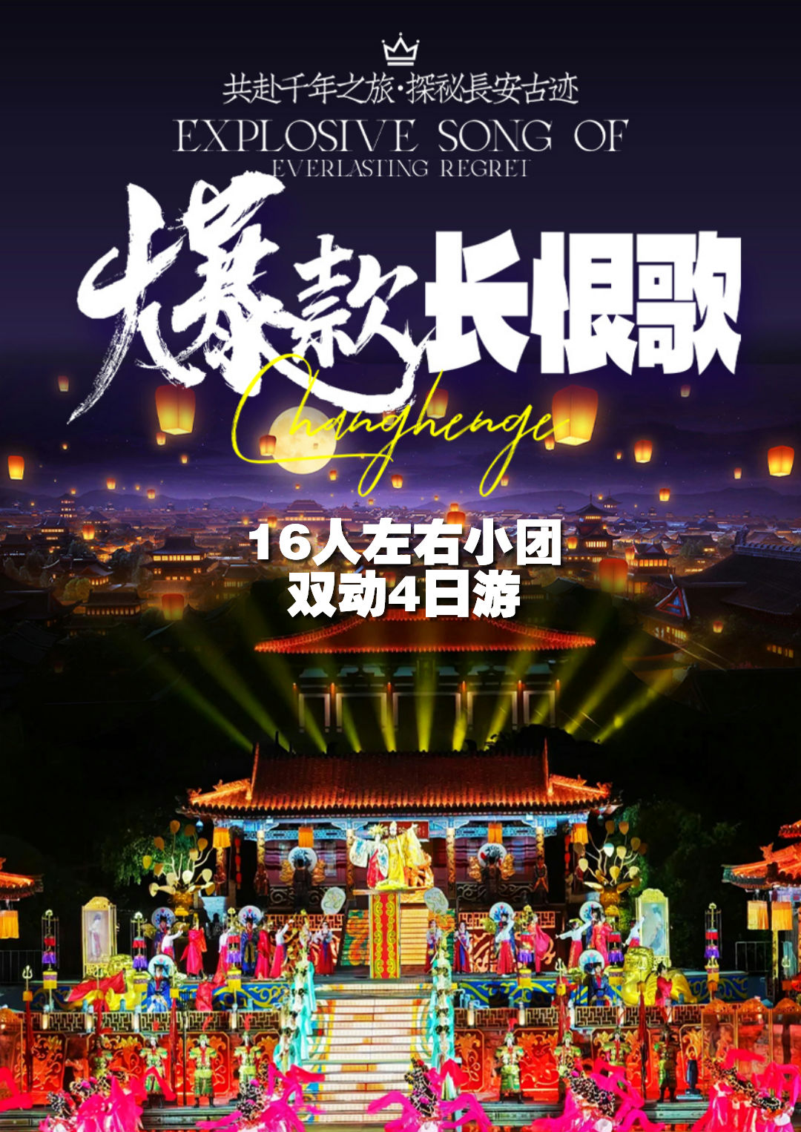

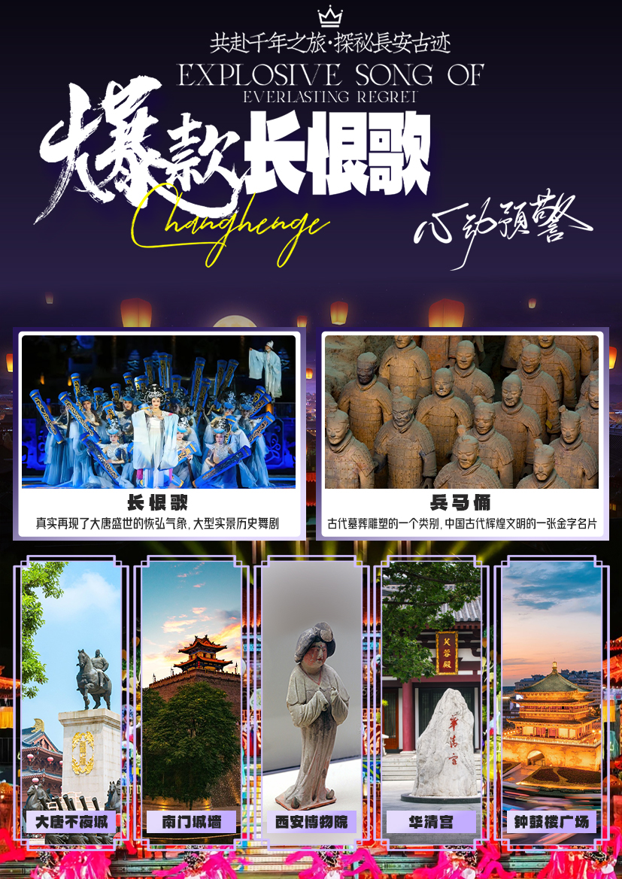

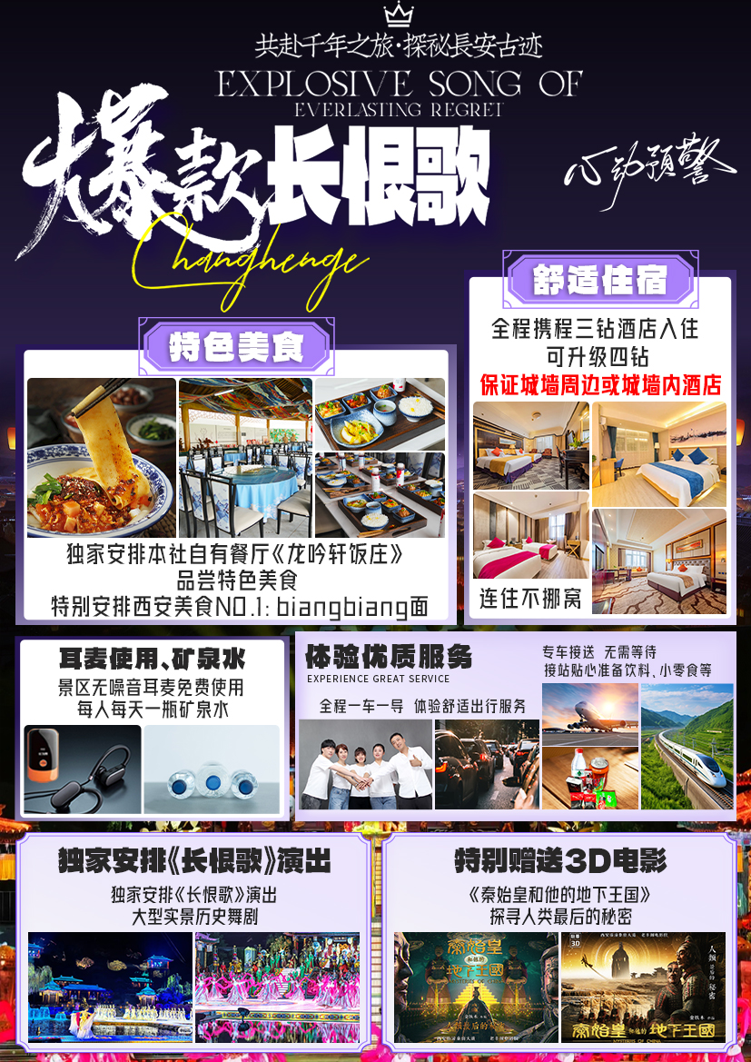

|  |  |  |  |  |
| --- | --- | --- | --- | --- |
| **天数** | **活动内容** | | **餐** | **住宿** |
| **第一天** | 四川前往西安，酒店办理入住，自由活动 | | 无 | 西安 |
| **第二天** | 南门城墙，书院门，西安博物院，大雁塔广场，大唐不夜城 | | 早中 | 西安 |
| **第三天** | 华清宫.骊山，秦兵马俑博物馆，长恨歌 | | 早中 | 西安 |
| **第四天** | 唐城墙遗址·唐楼，易俗社，钟鼓楼广场，回民街，专车送机/站 | | 早 | 无 |
| **在不减少景点的前提下，导游有权根据实际情况，适当调整景点游览顺序** | | | | |
| 1、西安接站人员会提前给客人短信或电话联系，到达车站/机场后，会有工作人员接站并送往酒店，手机务必保持畅通（抵达酒店后，请自行在酒店前台报名字办理入住手续，酒店押金客人自付，离店自行退押金，酒店有任何问题第一时间联系出团通知书紧急联系人）当天自由活动，无行程、无导游和工作人员陪同，请注意人身财产安全，陕西人为秦人，讲话口音偏重，声音较大但并无恶意，请多多包涵。  2、每天晚上 22:00 前旅行社工作人员会以短信或电话形式通知次日出行时间和注意事项，请保持手机畅通，若22点前无人联系您，请联系出团通知书紧急联系人。 | | | | |
| **第一天：四川各地-西安；专车接站，前往酒店办理入住，自由活动 餐：无 住：西安** | | | | |
| 四川各地出发，前往十三朝古都——西安！！**（专车接站）**  入住酒店后，你可以自行前往“柏树林”里的《青曲社》或“案板街”里的《易俗社》欣赏地方戏、陕派相声、脱口秀等节目！或者结伴同行的亲友相约于“南大街粉巷”里的《德福巷“咖啡茶馆”一条街》，这里“安静、热闹、中式、西式”各类型茶馆一应俱全，选择一家您喜欢的坐下吧，感受下古都丰富的夜生活。 | | | | |
| **第二天：南门城墙，书院门，西安博物院，大雁塔广场，大唐不夜城 餐：早中 住：西安** | | | | |
| 早餐后乘车前往**【南门城墙】**，西安南门，又叫永宁门，位于西安市的南中轴线上，是中国现存规模最大、保存最完整的古代城垣，也是第一批全国重点文物保护单位中唯一的城垣建筑；从南门城墙下来后游览**【书院门】**明万历二十年间（1592），学者冯从吾，今长安县人，因与阉党斗争失利，辞官归里，在宝庆寺讲学。随后享用中餐，中餐后前往**【西安博物院】**可了解到西安千年的建都历史和都城发展史。院内还有从周至明清各个朝代的西安城的“城郭模型”。结束后游览中国首批示范步行街**【大唐不夜城】**亚洲最大的音乐喷泉水景广场，始建于公元 589年，是西安的标志性建筑之一，唐代高僧玄奘曾在此译经。大唐不夜城以盛唐文化为背景，以唐风元素为主线打造的精美街区，打卡古诗词街，盛唐密盒，邂逅不倒翁小姐姐，穿越盛唐文化街区，体验各类唐文化主题节目。  **因大唐不夜城街区特殊性，我社将安排客人自由活动，约定时间集合返回酒店，如需在此多停留的客人，可根据自身游览时间自行返回酒店** | | | | |
| **第三天：华清宫.骊山，秦兵马俑博物馆，长恨歌 餐：早中 住：西安/临潼** | | | | |
| 早餐后，集合出发,乘车前往今天的第一个景点参观最完整的中国唐文化标志性景区**【唐·华清宫】** ,自理：（华清宫电瓶车往返20元/人或骊山往返索道60元/人），这里因骊山亘古不变的温泉资源、烽火戏诸侯的历史典故、唐明皇与杨贵妃的爱情故事及西安事变的发生地而享誉海外。随后享用中餐，中餐独家安排本社自有餐厅《龙吟轩饭庄》品尝特色美食，随后赠送观看3D电影**《秦始皇与他的地下王国》；**结束后参观世界文化遗产**【秦始皇陵兵马俑博物院】**（自理：兵马俑电瓶车单程5元/人），这是世界上最大的“地下军事博物馆”世界考古史上最伟大的发现之一，堪称“世界第八大奇迹”。随后根据演出时间，前往欣赏**【长恨歌】**（演出时长约70分钟）中国首部大型山水历史舞剧《长恨歌》，以“两情相悦”、“恃宠而娇”、“生离死别”、“仙境重逢”等四个层次十一幕情景，由700名专业演员组成强大阵容，以势造情，以舞诉情，在故事的原发地艺术地再现了这一动人的爱情故事，欣赏完精彩的演出返回酒店休息  **自费项目：《复活的军团》实景沉浸式多媒体战争史诗剧（自理268元，演出约70 钟）**  **《西安千古情》一生必看演出（自理298元起，演出约70 钟）**  **《驼铃传奇秀》会跑的实景演出（自理298元起，演出约70 钟）** | | | | |
| **第四天：唐城墙遗址·唐楼，易俗社，钟鼓楼广场，回民街 餐：早 住：无** | | | | |
| 早餐后，游览**【唐城墙遗址·唐楼】**，唐城墙遗址上方的楼阁为典型的唐代建筑风格，唐代建筑追求庄重华美。表现为屋顶高耸，建筑多层、角，建筑构件精美。注重色彩搭配，强调色彩的对比和鲜艳度。建筑多以红色为主体，配以黑、绿、黄等鲜明色彩；后乘车至**【易俗社文化街区】**，以百年易俗社为核心的秦腔文化展示区；游览西安市中心——**钟鼓楼广场**，西安著名的坊上美食文化街区**【回民街】**（约40分钟），青石铺路、绿树成荫，路两旁清一色仿明清建筑，西安风情的代表之一，距今已有上千年历史，其深厚的文化底蕴聚集了近300种特色小吃，让人流连忘返，欲罢不能的魅力所在。  随后根据航班或车次送机/站，返回温馨的家结束愉快的旅行； | | | | |
| **接 待 标 准** | | | | |
| **交通** | | 四川各地出发到西安往返的动车或高铁二等座**（具体车次时间等以出团通知为准）**  全程正规旅游中巴，商务车 | | |
| **酒店** | | 全程入住携程三钻酒店或携程四钻酒店 | | |
| **用餐** | | 3早2正 酒店含早（不用不退） | | |
| **门票** | | 行程所列内景点首道门票（索道、环保车、园中园门票及自理项目除外） | | |
| **导服** | | 优秀中文导游服务 | | |
| **保险** | | 旅行社责任险 | | |
| **自费** | | **《复活的军团》实景沉浸式多媒体战争史诗剧（自理268元，演出约70 钟）**  **《西安千古情》一生必看演出（自理298元起，演出约70 钟）**  **《驼铃传奇秀》会跑的实景演出（自理298元起，演出约70 钟）**  **自费任选，自愿消费，不强制！** | | |
| **购物** | | 注：旅行社在产品线路中不安排购物店，但行程中途经的很多场所，如景区、酒店、餐厅、机场、火车站等内部都设有购物性的商店，此类均不属于旅行社安排，我社对其商品质量无法担保，请慎重选择。 | | |
| **特 别 说 明** | | | | |
| 1、在不减少景点的前提下，旅行社导游有权根据实际情况，适当调整景点游览顺序。如遇人力不可抗拒因素或政府政策性调整或景区原因临时关闭，将另行安排时间游览；如行程时间内确实无法另行安排，将按照旅行社折扣价将门票费用退还游客，不承担由此造成的损失和责任。  2、入住酒店需要登记，请成人（16周岁以上）带好有效身份证，儿童带好户口本。酒店需收取一定押金（按照酒店不同标准，每间100-300元不等），需要游客在酒店前台自行支付，离店时房间设施无损坏则全额退还。若有损坏酒店物品、设施、丢失房卡等，须游客自行赔偿酒店损失。  3、西安大部分酒店无法提供三人间或加床，如遇自然单人住一间房，须按提前抵达或延住的房价补付房差。  4、西安旅游团队及会议较多，旅游车常常入不敷出，旺季时会出现“套车”，如遇交通拥堵，则容易出现游客等车的情况；餐厅也存在排队等候用餐的现象，请您给予理解和配合，耐心等待，谢谢！  5、游客的投诉诉求，以在西安当地游客自行填写的《服务质量调查表》为主要受理和解决争议依据。若游客未在此调查表上反映质量问题，在西安旅行期间也未通过电话等其它方式反映质量问题，将视同游客满意，返程后提起诉求理由将不予受理，旅行社不承担任何赔偿责任。  6、因客人原因中途自行离团或更改行程，视为自动放弃，旅行社无法退还任何费用，因此而产生的其他费用及安全等问题由客人自行承担。  7、因人力不可抗拒因素造成的滞留及产生的费用由客人自理（如飞机/火车延误、自然灾害等）。  8、请游客务必注意自身安全，贵重物品随身携带！！不要将贵重物品滞留在酒店或旅游车内！在旅游途中请保管好个人的财物，如因个人保管不当发生损失，旅行社不承担赔偿责任。  9、旅行社不推荐游客参加人身安全不确定的活动，如游客擅自行动而产生的后果，旅行社不承担责任。  10、游客必须保证自身身体健康良好的前提下，参加旅行社安排的旅游行程，不得欺骗隐瞒，若因游客身体不适而发生任何意外，旅行社不承担责任。  11、报名时请提供旅游者的真实姓名与常用手机号，以便工作人员及时联系。建议游客自行购买意外保险。  12、出发时须随身携带有效身份证件，如因未携带有效身份证件造成无法办理登机、乘坐火车、入住酒店等损失，游客须自行承担责任。  13、雨季天气时请注意各景区的路况。餐厅用餐及酒店沐浴时，请注意地面，小心滑倒！ | | | | |